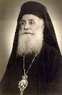

ΚΕΝΤΡΟ ΟΙΚΟΥΜΕΝΙΚΩΝ, ΙΕΡΑΠΟΣΤΟΛΙΚΩΝ ΚΑΙ ΠΕΡΙΒΑΛΛΟΝΤΙΚΩΝ ΜΕΛΕΤΩΝ
«ΜΗΤΡΟΠΟΛΙΤΗΣ ΠΑΝΤΕΛΕΗΜΩΝ ΠΑΠΑΓΕΩΡΓΙΟΥ»
ΔΕΛΤΙΟ ΤΥΠΟΥ
Θεσσαλονίκη, 15 Ιανουαρίου 2022

ΕΝΟΤΗΤΑ ΚΑΙ ΣΥΝΟΔΙΚΟΤΗΤΑ ΣΤΗΝ ΕΚΚΛΗΣΙΑ ΤΟΥ ΧΡΙΣΤΟΥ
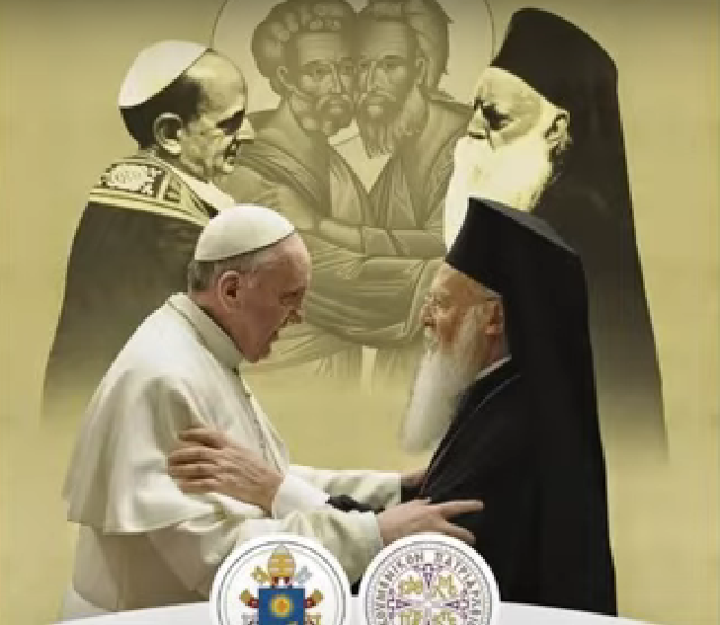
Στην τελική έκθεση (1.4.2019) με τα αποτελέσματα της επιστημονικής έρευνας, την οποία ανέλαβε από την πρώτη στιγμή της δημιουργίας του Ουκρανικού ζητήματος το Κέντρο Οικουμενικών, Ιεραποστολικών και Περιβαλλοντικών Μελετών «Μητροπολίτης Παντελεήμων Παπαγεωργίου» (CEMES), με την συμμετοχή των ακαδημαϊκών μελών του, αλλά λαμβάνοντας υπόψη και τις απόψεις του διδακτικού προσωπικού του διορθοδόξου μεταπτυχιακού του προγράμματος «Orthodox Ecumenical Theology» εξέτασε σε καθαρά επιστημονικό επίπεδο τα διάφορα ιστορικά, θεολογικά και κανονικά επιχειρήματα, αναφορικά με την πρωτοβουλία του Οικουμενικού Πατριαρχείου (ΟΠ) να προβεί στην χορήγηση αυτοκεφαλίας στην Εκκλησία της Ουκρανίας, αλλά και τα μέτρα που κρίνονται απαραίτητα από εδώ και πέρα για την διατήρηση της ενότητας της Ορθοδοξίας, μετά και την πρόσκαιρη κρίση που εκδηλώθηκε πριν, κατά, και μετά την σύγκληση της Αγίας και Μεγάλης Συνόδου, του κορυφαίου γεγονότος της σύγχρονης Ορθοδοξίας.
Στην έκθεση εκείνη ορισμένοι, είχαν υποστηρίξει ότι οι Ιεροί Κανόνες, ως κανονικές ρυθμίσεις που θεσπίστηκαν σε παλαιότερες εποχές, δεν μπορούν να λύσουν πιο πολύπλοκες σημερινές πολύπλοκες καταστάσεις που διαμορφώνονται σε ένα καινούργιο πολιτικό και γεωπολιτικό περιβάλλον σε σχέση με εκείνο στο οποίο θεσπίστηκαν. Η έκθεση, όμως, κατέληγε, πως η λογική αυτή μπορεί να μη φτάνει μέχρι του σημείου πλήρους εγκατάλειψης της παλαιάς κανονικής παράδοσης των Οικουμενικών Συνόδων, στην ουσία όμως προτείνει ένα μοντέλο ενότητας της Εκκλησίας χωρίς «Πρώτον», χωρίς δηλαδή ένα πρωτείο τιμής και διακονίας (που να εμπεριέχει προνόμια κενωτικής διακονίας). Άλλωστε, στην πράξη, όλοι οι Ορθόδοξοι, χωρίς καμία εξαίρεση, ακολουθούν πρωτείο σε όλα τα επίπεδα της ζωής της Εκκλησίας (ενορία, ? μητρόπολη, αυτοκέφαλη εκκλησία), εκτός ορισμένων που αμφισβητούν εκείνο της ανά την οικουμένη Εκκλησίας, δίχως βέβαια να υπάρχουν επαρκή θεολογικά επιχειρήματα για την τελευταία αυτή διαφοροποίηση.
Βεβαίως, η κανονική παράδοση της Ορθόδοξης Εκκλησίας δεν πρέπει να ακολουθείται χωρίς μια απαραίτητη ερμηνευτική επικαιροποίηση. Η έρευνα του CEMES επέμενε, όμως, ότι η κανονική μας παράδοση πρέπει να διατηρείται πιστά, αλλά δυναμικά ερμηνευμένη. Διαφορετικά, υπάρχει κίνδυνος να καταλήξει η Ορθοδοξία σε ένα είδος συνομοσπονδίας ανεξάρτητων Εκκλησιών Προτεσταντικού τύπου, μια κατάσταση σχεδόν αναπόφευκτη αν ακολουθηθεί η πρόταση μιας ενότητας χωρίς «Πρώτο». Αν συμβεί αυτό, δεν μπορούμε πλέον να κάνουμε λόγο για την «μία, αγία, καθολική και αποστολική» εκκλησία του Χριστού, που ομολογούμε, αλλά για κάτι εντελώς ξένο προς την χριστιανική και αυθεντική Ορθόδοξη εκκλησιολογία.
Δυστυχώς, για πολλούς αιώνες μετά την διακοπή κοινωνίας Ανατολής-Δύσης έχουμε αναπτύξει ασυνείδητα μια «αρνητική» Ορθόδοξη ταυτότητα: δεν είμαστε αυτό που μας έχει αφήσει ως κληρονομιά η παράδοσή μας, αλλά αυτό που οι άλλοι, κυρίως οι Καθολικοί, δεν είναι. Με άλλα λόγια, χωρίς πρωτείο, δηλαδή την ορατή έκφραση της ενότητας της Εκκλησίας, συνοδευόμενο βεβαίως από συνοδικότητα, σε όλα όμως τα επίπεδα, η εκκλησιαστική κοινωνία διατρέχει τον κίνδυνο κατακερματισμού.
Ως προς το μέλλον της Ορθοδοξίας στην Ουκρανίας, αλλά και της Ορθοδοξίας στο σύνολό της, η έκθεση κατέληγε στην πρόταση, ότι οι προσπάθειες πρέπει πλέον να επικεντρωθούν στην σταδιακή αποκατάσταση της κατά τόπους ενότητας των Ορθοδόξων.
Η διαφαινόμενη εξέλιξη της δημιουργίας από το Πατριαρχείο Μόσχας (ΠΜ) – και μάλιστα σε αντίθεση με όσα μέχρι σήμερα κατηγορούσε το ΟΠ – εκκλησιαστικής δομής (Εξαρχίας) στα κανονικά όρια του Παλαιφάτου Πατριαρχείου Αλεξανδρείας, αλλά και όσων Εκκλησιών αναγνώρισαν το αυτοκέφαλο της Ορθόδοξης Εκκλησίας της Ουκρανίας, επιβεβαίωσαν τις τελικές εκτιμήσεις της έκθεσης του CEMES.
Το CEMES, πιστό στην αποστολή και τα οράματά του για την προώθηση της ενότητας της Εκκλησίας του Χριστού, και με βάση τον προβληματισμό που εδώ και καιρό αναπτύσσεται υπογείως για υπέρβαση της κανονικής παράδοσης της Εκκλησίας – στην ουσία αμφισβήτησης για άλλους, ξένους προς την θεολογία, γεωπολιτικούς λόγους του πρωτείου στην ανά την οικουμένη Εκκλησία – αποφάσισε, στα πλαίσια του προγράμματος Ανοιχτών Δημόσιων Διαλέξεων, με θέμα την «Ενότητα της Εκκλησίας του Χριστού», την οργάνωση ενός διαδικτυακού επιστημονικού σεμιναρίου για την εξέταση της πρόσφατης κρίσεως με θέμα:

ΣΥΝΟΔΙΚΟΤΗΤΑ ΣΤΗΝ ΚΑΘΟΛΙΚΗ ΕΚΚΛΗΣΙΑ ΚΑΙ ΕΠΙΣΦΑΛΗΣ ΕΝΟΤΗΤΑ ΤΗΣ ΟΡΘΟΔΟΞΗΣ ΕΚΚΛΗΣΙΑΣ

Στο ελληνόφωνο τμήμα του σεμιναρίου (Τρίτη, 18 Ιανουαρίου, 5-8 μ.μ.) με συντονιστές τον Ομότ. Καθ. Πέτρο Βασιλειάδη και την Καθ. Νίκη Παπαγεωργίου, Πρόεδρο επί τιμή, και Πρόεδρο του CEMES αντίστοιχα, με τρεις 10λεπτες εισηγήσεις:

α. Η συνοδική ανανέωση στην Καθολική Εκκλησία μοντέλο αυθεντικής οργάνωσης της Εκκλησίας του Χριστού; (Αρχιεπ. Ιωάννης Σπιτέρης),
β. Επιπτώσεις της δημιουργίας ρωσικής εξαρχίας στα κανονικά όρια του Πατριαρχείου Αλεξανδρείας για την ενότητα της Ορθοδοξίας (Μητρ. Κένυας Μακάριος),
γ. Πρωτείο και Συνοδικότητα στη σύγχρονη Ορθόδοξη θεολογία (Πέτρο Βασιλειάδης),

καθώς και ένα 30λεπτο πάνελ με συντονιστή τον Μητρ. Κωνσταντίας Βασίλειο, και εισηγητές τους π. Κύριλλο Hovorun, τον Αρχιεπ. Δημήτριο Σαλάχα, τον π. Διόδωρο Larionov, καθ. Ιβάν Димитров, καθ. Γρηγόριο Λαρεντζάκη, καθ. Γεώργιο Μαρτζέλο, καθ. Κώστα Αγόρα, π. Αυγουστίνο Μπαϊρακτάρη, και π. Κοσμά Njoroge , και θέμα:

δ. Την εξέταση της Mετα-εκκλησιολογίας, τα κανονικά ζητήματα/προβλήματα της Καθολικής και της Ορθόδοξης Εκκλησίας, αλλά και τις κρατούσες απόψεις διαφόρων Ορθοδόξων Αυτοκεφάλων Εκκλησιών για την οργάνωση της Εκκλησίας, πάντοτε υπό το πρίσμα της πορείας για την ενότητα της Εκκλησίας του Χριστού

Η εκδήλωση είναι ανοιχτή και μπορούν όσοι ενδιαφέρονται να την παρακολουθήσουν στο

https://www.youtube.com/channel/UCD_5mcv3Z82pYW8LFUkZEmw

βλ. και https://www.facebook.com/events/1791052324432307/?ref=newsfeed

